1. 品种质量档案维护无法通过档案号或者生产厂家进行查询？
2. 供货单位、购货单位查询与维护能否在页面显示档案号？

3.特殊管理的药品含麻的复方制剂、终止妊娠药品、毒性药品和蛋白同化制剂能否识别，以便相应的管理？

1. 验收记录可否增加保健品、食品、化装品等项目？
2. 做验收记录时随货同行单中没有生产日期。可不可以不填设置生产日期为空值？
3. 验收记录，按验收时间查询，显示的不是验收日期

例如此图：

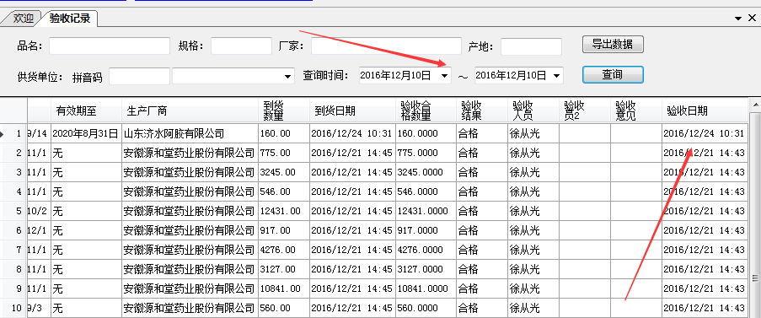

7.药品产地在哪可以查得到？

答：药品产地信息是在你们验收的时候进行录入的，在可用库存中可以看到相应中药的产地。

例如：

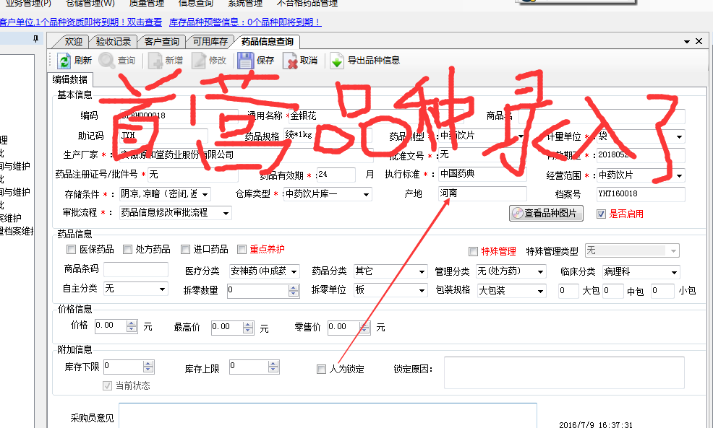

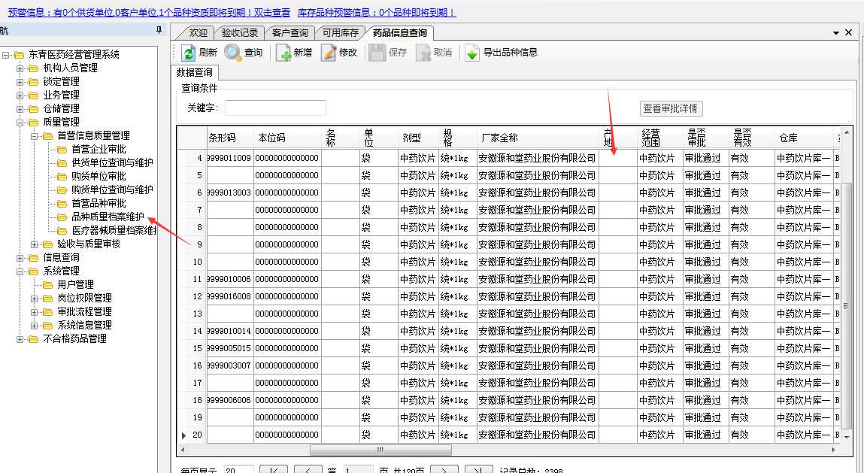

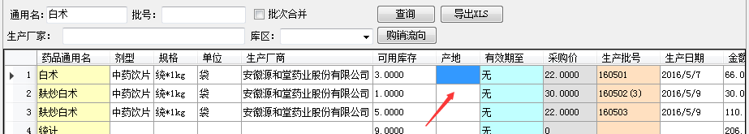

8.首营品种录入界面与首营品种相关联的经营范围应改成所属类别？